Tại P-Net, thuật toán sử dụng 1 kernel 12x12 chạy qua mỗi bức hình để tìm kiếm khuôn mặt.

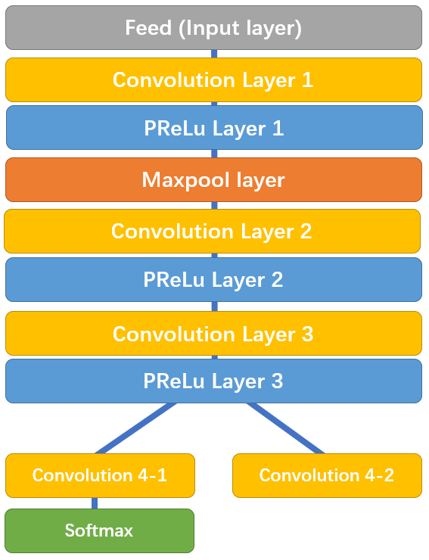

Hình 16 P-Net

Sau lớp convolution thứ 3, mạng chia thành 2 lớp. Convolution 4-1 đưa ra xác suất của một khuôn mặt nằm trong mỗi bounding boxes, và Convolution 4-2 cung cấp tọa độ của các bounding boxes.

R-Net có cấu trúc tương tự vói P-Net. Tuy nhiên sử dụng nhiều layer hơn. Tại đây, network sẽ sử dụng các bounding boxes đc cung cấp từ P-Net và tinh chỉnh là tọa độ.

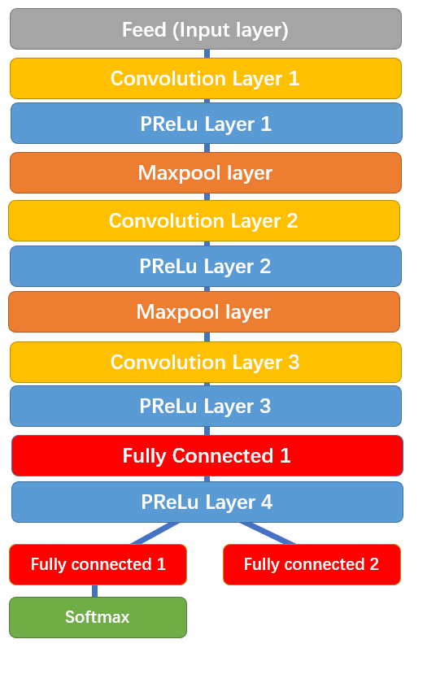

Hình 17 R-Net

Tương tự R-Net chia ra làm 2 layers ở bước cuối,cung cấp 2 đầu ra đó là tọa độ mới của các bounding boxes, cùng độ tin tưởng của nó.

O-Net lấy các bounding boxes từ R-Net làm đầu vào và đánh dấu các tọa độ của các mốc trên khuôn mặt.

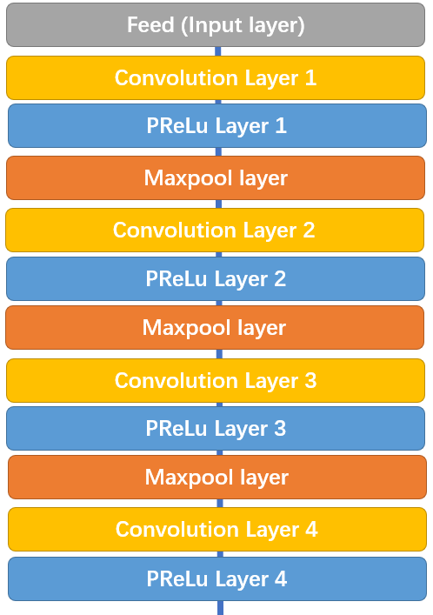

Hình 18 O-Net

Ở bước này, thuật toán đưa ra 3 kết quả đầu ra khác nhau bao gồm: xác suất của khuôn mặt nằm trong bounding box, tọa độ của bounding box và tọa độ của các mốc trên khuôn mặt (vị trí mắt, mũi, miệng)

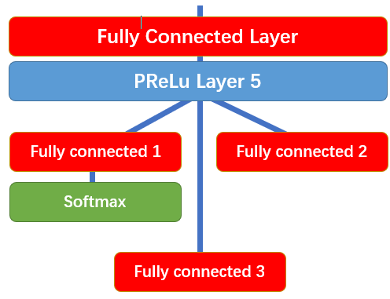

Hình 19 Kết quả thuật toán